ICS 83.140.50
G 43

HG
中华人民共和国化工行业标准
XX/T XXXXX—XXXX

发动机气缸盖罩橡胶密封垫
Rubber sealing gasket for engine cylinder head cover
点击此处添加与国际标准一致性程度的标识
（本稿完成日期：16-06-06）

XXXX - XX - XX发布
XXXX - XX - XX实施
发布

前 言
本标准按照GB/T 1.1-2009给出的规则起草。
本标准由中国石油和化学工业联合会提出。
本标准由全国橡胶与橡胶制品标准化技术委员会密封制品分技术委员会（SAC/TC35/SC3）归口。
本标准主要起草单位：青岛北海密封技术有限公司、安徽中鼎控股（集团）股份有限公司、成都盛邦密封件股份有限公司、揭阳天诚密封件有限公司、常州朗博汽车零部件有限公司等。
本标准主要起草人：殷建新、吴永增、陈晓峰、范德波、黄首彬、陈晋阳、吴兴才、苏锐芬。

发动机气缸盖罩橡胶密封垫
- 范围
本标准规定了发动机气缸盖罩橡胶密封垫的要求，检验规则，标识、包装、运输和贮存。
本标准适用于发动机气缸盖罩橡胶密封垫（以下简称密封垫）。
- 规范性引用文件
下列文件对于本文件的应用是必不可少的。凡是注日期的引用文件，仅所注日期的版本适用于本文件。凡是不注日期的引用文件，其最新版本（包括所有的修改单）适用于本文件。
GB/T 528 硫化橡胶或热塑性橡胶 拉伸应力应变性能的测定
GB/T 531.1 硫化橡胶或热塑性橡胶压入硬度试验方法第1部分：邵氏硬度计法（邵尔硬度）
GB/T 1690 硫化橡胶或热塑性橡胶耐液体试验方法
GB/T 2941 橡胶物理试验方法试样制备和调节通用程序
GB/T 3512 硫化橡胶或热塑性橡胶热空气加速老化和耐热试验
GB/T 3672.1 橡胶制品的公差 第1部分：尺寸公差
GB/T 5721 橡胶密封制品标志、包装、运输、贮存的一般规定
GB/T 7759.1 硫化橡胶或热塑性橡胶 压缩永久变形的测定 第1部分：在常温及高温条件下
GB/T 15256 硫化橡胶低温脆性的测定（多试样法）
GB/T 20739 橡胶制品 贮存指南
HG/T 3090 模压和压出橡胶制品外观质量的一般规定
- 要求
  - 代号
h——盖与罩密封面之间的橡胶体高度；
h1——盖或罩沟槽内橡胶体高度；
h2——骨架包覆橡胶的厚度；
h3——限位环高度；
h4——罩沟槽内固定橡胶体高度；
b——盖或罩沟槽内橡胶体宽度；
b1——盖或罩沟槽内密封筋的宽度；
b2——盖与罩密封面之间的橡胶体宽度；
b3——盖与罩密封面之间的密封筋宽度。
  - 密封垫的基本结构
    - 带骨架及限位环的密封垫基本结构见图1。
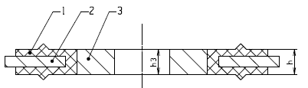
a）A型
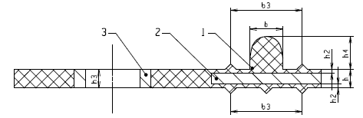
b）B型
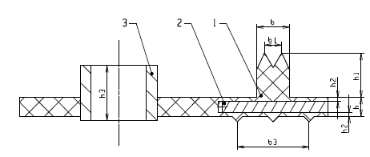
c）C型
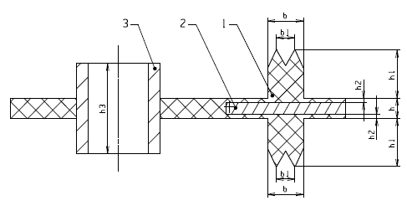
d）D型
说明：1——橡胶体；2——骨架；3——限位环 。
- 带骨架及限位环的密封垫
    - 带骨架无限位环的密封垫基本结构见图2。
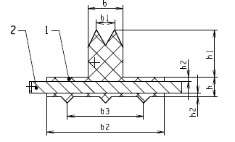
a）E型
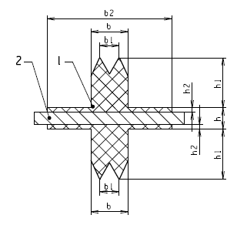
b）F型
说明：1——橡胶体； 2——骨架。
- 带骨架无限位环的密封垫
    - 无骨架带限位环的密封垫基本结构见图3。
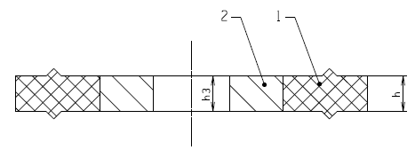
a）G型
- 无骨架带限位环的密封垫
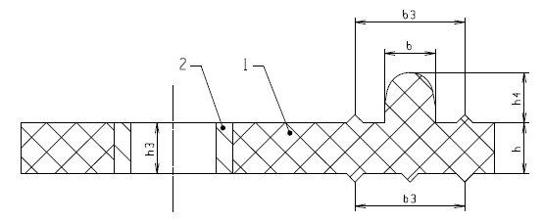
b）H型
说明：1——橡胶体； 2——限位环。
图3 （续）
    - 无骨架无限位环的密封垫基本结构见图4。
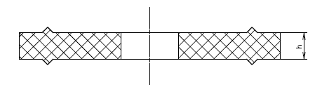
a）I型
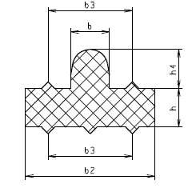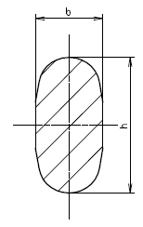
b）J型 c）K型
- 无骨架无限位环的密封垫
    - 产品结构不局限于3.1.1-3.1.4，可根据供需双方协议的结构进行。
  - 骨架材料
宜选用Q235A材料；厚度可根据实际需要选择0.5mm～1.5mm，采用精度不低于0.01的量具检测；外观采用目视法检测，不应有毛刺、飞边、缺料、划伤、锈斑等缺陷。
  - 限位环材料
宜选用Q235A材料；高度根据橡胶体预压缩量选定，采用精度不低于0.01的量具检测；外观采用目视法检测，不应有毛刺、飞边、缺料、划伤、锈斑等缺陷。
  - 橡胶材料
    - 橡胶材料分为Ⅰ、Ⅱ、Ⅲ三类。Ⅰ类以乙烯丙烯酸酯橡胶为基，适用工作温度一般为-40～+160℃； Ⅱ类以硅橡胶为基，适用工作温度一般为-70～+225℃；Ⅲ类以氟橡胶为基，适用于工作温度一般为-25～+250℃。
    - 橡胶材料性能要求及试验方法见表1，样品应按GB/T 2941规定采用模压法制备，也可以从密封垫上切割打磨制备。
    - 橡胶材料的物理性能要求和试验方法见表1
- 橡胶材料的物理性能要求和试验方法
序号 | 项目 | 要求 |  |  |  |  |  | 试验方法
序号 | 项目 | Ⅰ类 |  | Ⅱ类 |  | Ⅲ类 |  | 试验方法
1 | 硬度，邵尔A | 60±5 | 70±5 | 60±5 | 70±5 | 60±5 | 70±5 | GB/T 531.1
2 | 拉伸强度，MPa | ≥10 | ≥10 | ≥6 | ≥6 | ≥10 | ≥10 | GB/T 528
3 | 拉断伸长率，％ | ≥300 | ≥200 | ≥200 | ≥150 | ≥200 | ≥175 | GB/T 528
4 | 压缩永久变形，B型试样， 压缩25％，％  150℃×70h  175℃×24h  200℃×70h | ≤30 | ≤30 | ≤40 | ≤40 | ≤25 | ≤25 | GB/T 7759
5 | 1＃标准油  150℃×168h  硬度变化，邵尔A  体积变化，%  拉伸强度变化率，% 最大  拉断伸长率变化率，%，最大  200℃×168h  硬度变化，邵尔A  体积变化，%  拉伸强度变化率，% 最大  拉断伸长率变化率，%，最大 | -10～+5  ±10  -25  -30 | -10～+5  ±10  -25  -30 | -15～0  0～+10  -20  -20 | -15～0  0～+10  -20  -20 | -15～+5  0～+20  -40  -20 | -15～+5  0～+20  -40  -20 | GB/T 1690
6 | 3＃标准油  体积变化，%，最大  150℃×168h  200℃×168h | +50 | +50 | +50 | +50 | +10 | +10 | GB/T 1690
7 | 热空气老化  175℃×168h  硬度变化，邵尔A  拉伸强度变化率，%，最大  拉断伸长率变化率，%，最大  200℃×168h  硬度变化，邵尔A  拉伸强度变化率，%，最大  拉断伸长率变化率，%，最大  225℃×168h  硬度变化，邵尔A  拉伸强度变化率，%，最大  拉断伸长率变化率，%，最大 | 0～+10  -30  -50 | 0～+10  -30  -50 | 0～+10  -25  -30 | 0～+10  -25  -30 | -5～+10  -25  -25 | -5～+10  -25  -25 | GB/T 3512
8 | 脆性温度 不高于，℃ | -40 | -35 | -55 | -55 | -15 | -15 | GB/T 15256
序号第5项中的1＃标准油和序号第6项中的3＃标准油，也可由用户提供或双方协商的油品替代；表格中所有项目的具体指标也可由双方协商确定。
  - 密封垫的尺寸和公差
采用目视法检测，应符合图样要求，未注尺寸公差应符合GB/T3672.1中模压制品M3级的要求。
  - 密封垫的外观
采用目视法检测，应符合图样要求，如图样无要求，应符合HG/T 3090中模压橡胶制品的要求。
- 检验规则
  - 橡胶材料以同班同机台生产的不多于300kg为一批；密封垫同班同机台制造的不多于200件为一批。
  - 每批随机抽取适量的橡胶材料制备试样，应进行表1中1～4项物理性能检验。
  - 当橡胶材料的物理性能检验有一项不合格时，应取双倍试样复检，若仍有一项不合格，则该批橡胶材料为不合格品；对不合格橡胶材料允许修炼一次，修炼后的橡胶材料应进行全项性能检验，若仍有一项检验不合格，则该批橡胶材料不合格。
  - 密封垫的尺寸每批随机抽检不少于10件。
  - 密封垫的外观应逐件检验。
  - 当有下列情况之一时，应对本标准规定的全部要求进行检验，即型式检验。
- 新产品定型或产品转厂生产时；
- 正式生产后，如材料、工艺有较大改变可能影响产品性能时；
- 正常生产每一季度末时；
- 产品停产三个月以上，恢复生产时；
- 出厂检验结果与上次型式检验有较大差异时；
- 国家质量监督机构提出进行型式检验要求时。
- 标志、包装、运输和贮存
  - 密封垫的标志、包装、运输和贮存应符合GB/T 5721 橡胶密封制品标志、包装、运输、贮存的一般规定。
  - 在遵守5.1的条件下，密封垫片自制造之日起，Ⅰ类橡胶材料的产品贮存期7年，Ⅱ类和Ⅲ类橡胶材料的产品储存期10年，也可按照GB/T 20739 橡胶制品 贮存指南的规定。

- （资料性附录）
密封垫的应用说明
A～K型密封垫的应用说明见表A.1。
  - 密封垫的应用说明
类型 | 应用说明
A | 应用于气缸盖罩和气缸盖密封面均为平面的密封， 密封以0.5×90 º密封筋为主，橡胶弹性压缩量靠限位环高度h3保证。
B | 应用于气缸盖罩带预装固定沟槽，气缸盖罩和气缸盖密封面均为平面的密封， 密封以0.5×90 º密封筋为主，橡胶弹性压缩量靠限位环高度h3保证。
C | 应用于气缸盖罩沟槽密封和气缸盖密封面为平面的密封， 密封以沟槽密封筋和平面0.5×90 º密封筋为主，橡胶弹性压缩量靠限位环高度h3保证。
D | 应用于气缸盖罩、气缸盖均为沟槽密封， 密封以沟槽密封筋为主，橡胶弹性压缩量靠限位环高度h3保证。
E | 应用于气缸盖罩沟槽密封和气缸盖密封面为平面的密封， 密封以沟槽密封筋和平面0.5×90 º密封筋为主，橡胶弹性压缩量靠连接螺栓定位台或螺栓扭矩或支撑骨架高度保证。
F | 应用于气缸盖罩、气缸盖均为沟槽密封， 密封以沟槽密封筋为主，橡胶弹性压缩量靠连接螺栓定位台或螺栓扭矩或支撑骨架高度保证。
G | 为无支撑骨架密封垫，应用于气缸盖罩和气缸盖密封面均为平面的密封， 密封以0.5×90 º密封筋为主，橡胶弹性压缩量靠限位环高度h3保证。
H | 为无支撑骨架密封垫，应用于气缸盖罩带预装固定沟槽，气缸盖罩和气缸盖密封面均为平面的密封， 密封以0.5×90 º密封筋为主，橡胶弹性压缩量靠限位环高度h3保证。
I | 为无支撑骨架密封垫，应用于气缸盖罩和气缸盖体密封面均为平面的密封， 密封以0.5×90 º密封筋为主，橡胶弹性压缩量靠连接螺栓定位台或螺栓扭矩保证。
J | 为无支撑骨架密封垫，应用于气缸盖罩带预装固定沟槽，气缸盖罩和气缸盖体密封面均为平面的密封， 密封以0.5×90 º密封筋为主，橡胶弹性压缩量靠连接螺栓定位台或螺栓扭矩保证。
K | 为无支撑骨架密封垫，应用于气缸盖罩、气缸盖均为沟槽密封， 密封以橡胶体上下圆弧面为主，橡胶弹性压缩量靠连接螺栓定位台或螺栓扭矩或支撑骨架高度保证。

- （资料性附录）
密封垫基本设计参考参数
表B.1提供了密封垫基本设计的参考参数
  - 密封垫基本设计参考参数
类型 | 压缩率 | 填充率 | 密封筋尺寸 | 安装预紧
A、B、C、D、E、F、G、H、I、J、K | 15%～30%  具体视工况条件定 | 65%～85%  具体视工况条件定 | 图示密封筋以0.5×90 º为主，  也可采取其他结构形式和尺寸。 | 对于带沟槽预紧结构的密封垫，可用沿密封体b的中心线均匀排布的若干凸起进行安装预紧：凸起的宽度=b+b(3％～5%），凸起高度以不影响密封为准，凸起的数量与压紧螺栓数量相同即可；也可视具体情况而定。

- （规范性附录）
密封垫对装配对偶件的要求
    - 相关尺寸应符合图样的要求，公差按照相关标准中等公差精度控制。
    - 配合面粗糙度≤Ra6.3，密封面粗糙度≤Ra1.6；配合面平面度要求不大于0.02/200mm²。
    - 采用目视法检测，不应有毛刺等潜在的划伤橡胶体的缺陷。

_________________________________

